BERITA ACARA SERAH TERIMA INVENTARIS
PT. JAKARTA PRIMA CRANES
Wisma JPC, Jl. Mampang Prapatan Raya No.20

No. Dokumen : GA/2022/08/002
No. Inventaris : AMN-2019-001
DEPARTEMEN GA-IT

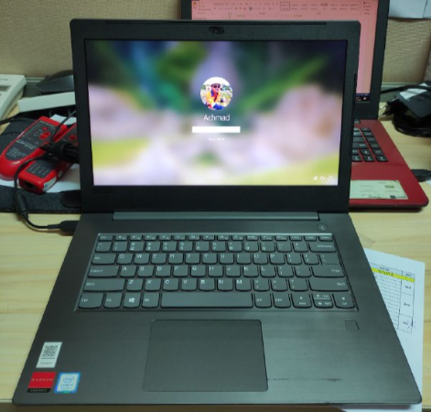
Hari ………………, ……. ………… 2022
Telah diserahkan inventaris sebagai berikut :
- Laptop LENOVO V330-14IKB
  - SN : MP1L4RZ5
  - Warna : Dark Grey
- Wireless Mouse Logitech

Kondisi : 70% (Bekas Pakai)
Kepada :

Nama : Norman Hendra
Divisi : Engineering
NIK :
Notes :
Laptop ini di indikasi bermasalah pada bagian baterai, saat penggunaanya diharuskan selalu di charge. User lamanya adalah Achmad Nursafiun.

Menyetujui,

( Bramantya Zain )
Menyerahkan,

( M Nurhasan Mahmudi )
Menerima,

( Norman Hendra )

BERITA ACARA SERAH TERIMA INVENTARIS
PT. JAKARTA PRIMA CRANES
Wisma JPC, Jl. Mampang Prapatan Raya No.20

No. Dokumen : GA/2022/08/002
No. Inventaris : AMN-2019-001
DEPARTEMEN GA-IT

Hari ………………, ……. ………… 2022
Telah diserahkan inventaris sebagai berikut :
- Laptop LENOVO V330-14IKB
  - SN : MP1L4RZ5
  - Warna : Dark Grey
- Wireless Mouse Logitech

Kondisi : 70% (Bekas Pakai)
Kepada :

Nama : Norman Hendra
Divisi : Engineering
NIK :
Notes :
Laptop ini di indikasi bermasalah pada bagian baterai, saat penggunaanya diharuskan selalu di charge. User lamanya adalah Achmad Nursafiun.

Menyetujui,

( Bramantya Zain )
Menyerahkan,

( M Nurhasan Mahmudi )
Menerima,

( Norman Hendra )

